Creació d’una màquina virtual per al disc virtual del servidor MongoDB

1) Al VirtualBox crear una nova màquina virtual escollint com a sistema: Linux, Ubuntu 64 bits:

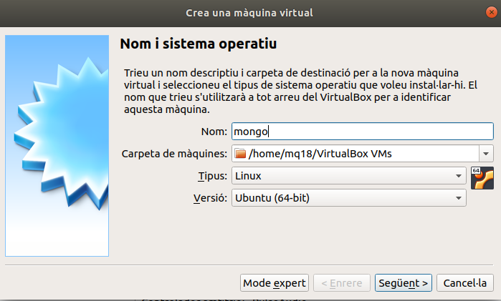

2) Seleccionar 2 Gb de RAM (en principi, no n’hi cal més)

3) Usar com a disc mongoU_20.vdi

4) Crear un «HostOnly Adaptor» (menú Fitxer, gestor de xarxes amfitrió):
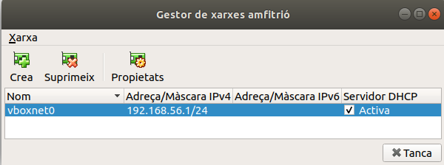

5) Definir 2 targetes de xarxa:
